Střecha z kvalitního plechu a dům ze dřeva. Výsledek? Harmonie!
Praha, 7. září 2015

Častým problémem při návrhu staveb je kombinace materiálů, aby byly konstrukčně i esteticky v souladu. Jak zvolit materiály, které se budou vhodně doplňovat a zároveň svými vlastnostmi nezkomplikují praktické provedení stavby? Velmi dobře se doplňují kov a dřevo. Důkazem je současný trend, kdy se kvalitní kovové střešní krytiny často využívají pro dřevostavby. Potvrzuje to Štěpán Lášek, produktový manažer společnosti Lindab s. r. o., předního světového výrobce a prodejce střešních systémů z prvotřídní švédské oceli. Mezi nejčastěji používané kovové střešní krytiny pro dřevostavby patří totiž drážkovaná krytina Lindab SRP Click.
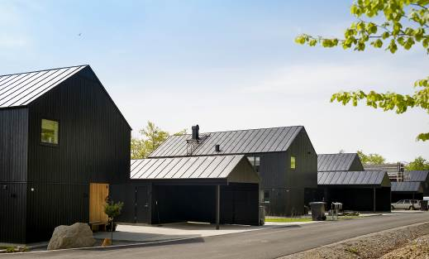
Podle Štěpána Láška se kvalitní plechové střešní krytiny hodí pro širokou škálu dřevostaveb: od tradičního rodinného domu až po lesní chatu. Od budov, které dřevo ve svém konceptu přiznávají, až po stavby ze dřeva, u nichž tento materiál není na první pohled patrný. „Mezi hlavní důvody, proč dát dřevostavbě právě plechovou střešní krytinu, patří nízká hmotnost těchto krytin. Pro celodřevěné konstrukce je přínosné, pokud je vnějším pláštěm střechy zbytečně nezatěžujeme,” uvádí Štěpán Lášek. „Nesporným plusem je také možnost pokládky na nízké sklony střech. Plechové krytiny, zejména ty hladké, skvěle a beze zbytku odvádějí srážkovou vodu. Je proto možné navrhnout dům podle libosti zákazníka nebo projektanta, aniž by bylo třeba do střešní skladby přidávat další pojistná opatření, která stavbu komplikují a prodražují.”
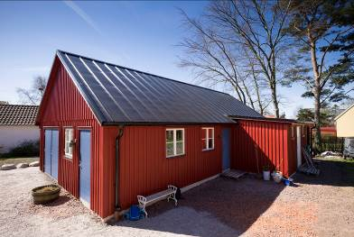
Majitelé dřevostaveb velmi často na střechy využívají moderní plechovou krytinu Lindab SRP Click se stojatou drážkou. Ta má oproti klasické drážkové střeše, s níž má společnou nadčasovost a dlouhou životnost, velkou výhodu ve své jednoduchosti. Podobá se totiž stavebnici pro zručné kutily: jednoduše se zaklapnou speciálně tvarované drážky a práce je hotova. Pokládka je tak snadná, že u jednodušších střech je běžné, že ji provádějí pracovníci, kteří montují celou dřevostavbu. Díky chytrému řešení je možné krytinu bezpečně pokládat jak na latě, tak na plošný záklop. Lamely o šířce 500 mm jsou vyrobeny na celou délku krovu a bočně se spojují labyrintovým, pružným zámkem. Ke konstrukci se lamela kotví pomocí obdélníkových otvorů, které umožňují dilatační pohyby lamely. Z hlediska rizika zatečení jde o velmi spolehlivou krytinu, poněvadž její celistvost a spoje neumožňují, aby pod ni pronikala voda. Její velkou výhodou je také pružnost materiálu, z něhož je vyrobena. Ocelový plech si trvale ponechává pružnost ve spojích, což se pozitivně odráží v případě, že dojde k sesychání latí nebo krovů a mírným pohybům konstrukce. Lindab SRP Click lze použít i na komplikovanějších střechách s vikýři, okny či úžlabím. Krytinu lze pořídit od 398 Kč / 1 m². S příplatkem za vrstvu Sound Control, redukující vibrace způsobené větrem a deštěm, se ceny pohybují od 506 Kč / 1 m².

„Přestože spojení plechových střech a dřevostaveb je dnes velmi populární, kvalitní lehké plechové krytiny nekladou žádná omezení ani pro domy z jiných materiálů,” doplňuje Štěpán Lášek. Například Lindab vyrábí a dodává kromě samotných střešních krytin i celokovové konstrukce staveb, které jsou s plechovými krytinami zcela kompatibilní. Ocelové montované stavby Lindab Construline mají s dřevostavbami mnohé společné. Jde vždy o rychlou a suchou výstavbu, která není závislá na ročním období. Rovněž krytiny od Lindabu z prvotřídní švédské oceli se dají pokládat prakticky po celý rok. Vyrábějí se přímo na konkrétní stavbu tak, aby byly omezeny prostřihy a vícepráce. Díky lokální výrobě v České republice je příprava materiálu a dodání obvykle otázkou několika dní.
S výhodami střešní krytiny Lindab SRP Click se zájemci budou moci blíže seznámit na nadcházejícím mezinárodním stavebním veletrhu FOR ARCH, který se uskuteční v areálu PVA EXPO v pražských Letňanech od 15. do 19. září. Stánek Lindabu č. F02 je umístěn v hale 1 v rámci veletrhu FOR WOOD, který je nedílnou součástí veletrhu FOR ARCH a jehož hlavním tématem jsou kvalitní dřevostavby.
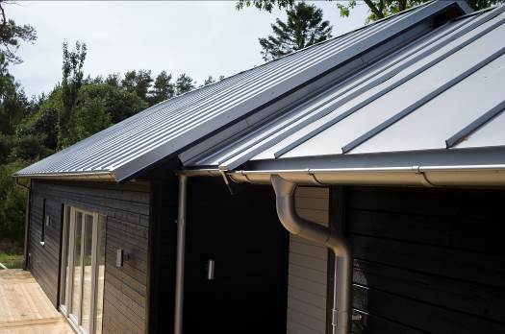
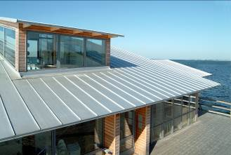

O mezinárodním koncernu Lindab AB:
Lindab AB má své sídlo ve Švédsku ve městě Grevie. Společnost vznikla v roce 1956 ve švédském Linghultu jako malá klempířská firma. V roce 1984 vstoupil Lindab na švédskou burzu, v roce 1992 také na dánskou. V roce 2006 byla mateřská společnost přejmenována na Lindab International AB. Koncern Lindab působí v současné době na trzích 32 zemí a zaměstnává téměř 4600 lidí. Je jedním z největších světových designérů, výrobců a prodejců kovových profilů pro stavební účely – ocelových plechů, lehkých střešních krytin, okapových systémů a dalších montážních prvků z tenkostěnné švédské oceli, jakož i vzduchotechnických potrubních systémů. Tím je schopen poskytovat komplexní systémová řešení pro široké spektrum požadavků. V roce 2014 dosáhl koncern Lindab čistých tržeb ve výši 7,003 miliard švédských korun (tj. zhruba 739 mil. EUR).
www.lindabgroup.com

O společnosti Lindab s. r. o.:
V České republice působí Lindab s.r.o. od roku 1993 v oblasti střešních a stěnových systémů. Ta se specializuje na výrobu a prodej tenkostěnných ocelových plechů, lehkých střešních krytin, okapových systémů, v nichž je lídrem na českém trhu, a také na výrobu systémů zastřešení plochých střech. V roce 1996 přibyla oblast vzduchotechnických systémů. V roce 2003 Lindab otevřel nový výrobní, skladový a administrativní areál v Praze – Ruzyni. Základ podnikání společnosti tvoří jak vývoj, výroba a prodej hotových výrobků, tak poskytování komplexních řešení projektů pod názvem Lindab Stavby. Svým partnerům nabízí nejen kvalitní komponenty, ale i stavební systémy, které tyto komponenty využívají. Poskytuje poradenství, navrhuje koncepci a detaily, specifikuje a nacení potřebný materiál. Dále připraví podrobnou montážní dokumentaci, poskytne orientační i autorizované statické posouzení projektu, zaškolí pracovníky pro samotnou montáž, k níž opět poskytne poradenství a odborný dohled. Disponuje také prvotřídním distribučním systémem díky velkým skladovým zásobám a široké síti prodejců a montérů.
www.lindab.cz
www.lindabstrechy.cz
www.okapyprovas.cz

